Rigsfællesskabets olie – løsning eller løsrivelse?

Dette forløb har rigsfællesskabets råstoffer – primært olie – som omdrejningspunkt for et forløb i naturgeografiundervisningen på enten C eller B-niveau. Forløbet forsøger at afklare mulighederne for økonomisk bæredygtige økonomier i Danmark, Færøerne og Grønland – med fokus på oliens betydning for landenes økonomier.
Forløbet er bygget op omkring den didaktiske model, geodetektiven, der er nærmere beskrevet her: www.geodetektiv.wikispaces.com/
Forløbet er en videreudvikling af de tre forløb (Er der olie i Grønland?, Hvem ejer Nordpolen? og Hvorfor smelter isen i Arktis?). De tre forløb ligger på http://www.dr.dk/undervisning/geografi/klimaaendringer
Det nye ved dette forløb er inddragelse af hele Rigsfælleskabets olieforekomster, forskelle, ligheder og hvilken betydning olien kan få i fremtidens rigsfælleskab. Forløbet er udviklet som i forlængelse af TV-serien Rigsfællesskabets Historie – Grønland, Færøerne og Danmark i 300 år, der er vist på DR-K i februar-marts 2016. TV-serien er lavet af Journalist Martin Breum og producent Jakob Gottschau. I dette forløb henvises der til klip fra TV-serien.
Grundtanken i forløbet er illustreret her:

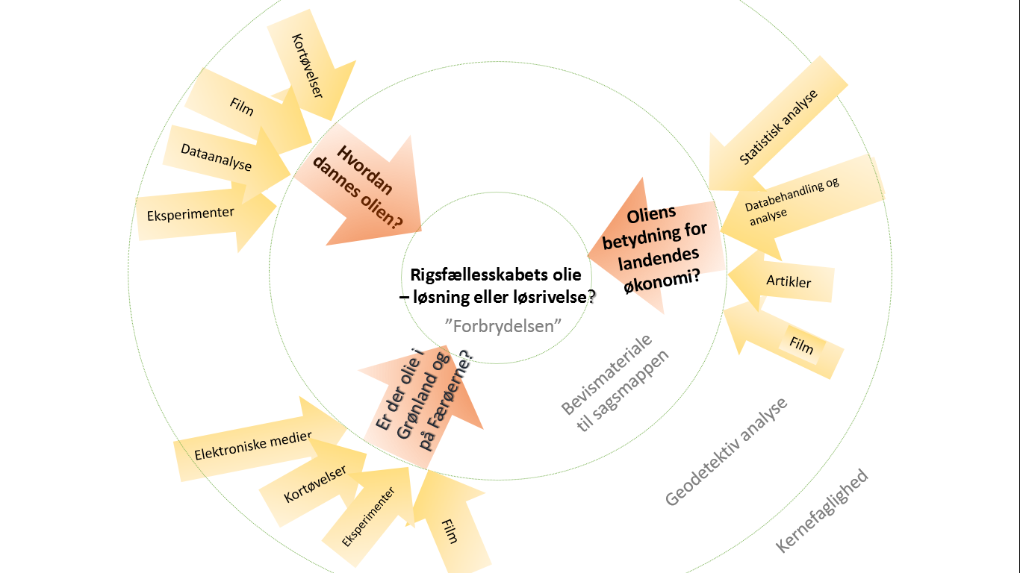

Start dette forløb med at se Rigsfællesskabets historie 6 6 Nye krav om selvbestemmelse; eller se blot klippene om olie Afsnit 6, 16:55-19:00.
Desuden kan seriens klip suppleres med klip fra: http://www.dr.dk/undervisning/geografi/er-der-olie-i-groenland - disse klip har dog kun fokus på Grønland.

Hvordan dannes olie?

I denne øvelse skal I lave en screencast om oliedannelse, og de forhold, der skal være til stede for at der kan dannes olie. Screencasten laves i par. Hjemmearbejde; læs om oliedannelse. Fx Naturgeografi C, L&R-uddannelse side 135-139.
Før I går i gang skal I gå ind på følgende hjemmesider:
http://www.geologi.dk/oliegas/e1/d12.htm

http://www.black-tides.com/uk/oil/what-is-oil/origin-oil-animation.php

http://viden.jp.dk/galathea/undervisning/temaartikler/default.asp?cid=27854

Når I har set dem skal I vælge en af siderne og lave en ScreenCast over figurerne.
Når I har forklaret oliedannelsen, så forklarer I hvorfor det er problematisk at afbrænde olie og andre fossile brændstoffer.

Sådan laver du en ScreenCast
- Gå ind på: http://www.screencast-o-matic.com/
- Opret en profil (øverst til højre). Nogle kan optage ved blot at klikke ”Start Recording”
- Se informations-video!
- Lav præsentationen.

Uden manuskript: Dette er en mundtlig præsentation, så du skal ikke læse op af et manuskript. Lav stikord til det du vil sige og tal ud fra figuren.
Når du/I har optaget en Screencast viser du/I optagelsen til en af de andre i klassen, som du/I diskuterer fejl og mangler med. Når du/I er helt tilfreds, så opload den på Lectio under opgaver.
Brug musen når du peger – musens placering ses som en cirkel når man ser screencast’en bagefter.
Hvis det driller (forsøg i max 10 minutter), så optag i stedet præsentationen med din mobiltelefon.

Forsøg med opstigende olie i forskellige sedimenttyper

Materialer: To gennemsigtige krus, madolie, sand, jord og vand

Krus 1
Hæld ca. 1/2 cm madolie i et gennemsigtigt krus
Fyld kruset ca. 1/2 op med sand.
Hæld vand forsigtigt i kruset – til lidt under øvre kant – fyld på, hvis vandstanden synker.

Krus 2
Hæld ca. 1/2 cm madolie i et gennemsigtigt krus
Fyld kruset ca. 1/3 op med sand.
Oven på sandet hældes ca. 1/3 jord.
Hæld vand forsigtigt i kruset – til lidt under øvre kant
Observer hvad der sker i de to glas.
Hvilke ligheder og forskelle er der mellem de to opstillinger?

Perspektiverende spørgsmål
Hvilken del af oliedannelseshistorien er forsøgt efterlignet ved forsøget?
Hvilke lag i playmodellen er med i de to forsøg?
Hvilke dele af forsøget er mangelfulde i forhold til naturlig oliedannelse? Begrund.

Hvordan dannes olien i Grønland, Færøerne og i Danmark?

Grønland
Ovenstående præsentation af oliedannelse og forsøg med opstigende olie er baseret på oliedannelse de fleste steder i Verden – herunder Danmark. Men er dannelseshistorien den samme i Grønland og på Færøerne?
Grønland er stort, men særligt i Nordøstgrønland forventer man at der er store olieforekomster, fordi området geologisk set er næsten identisk med områderne i Nordnorge, hvor der er meget store olie og gasforekomster. De geologiske i Nordøstgrønland er beskrevet i ”Nyt fra GEUS – Østgrønlandske sedimentbassiner”, der kan findes her:
http://www.geus.dk/DK/publications/popular-geology/geo-nyt-geus/Sider/gi00-1-1.aspx
Hele hæftet er interessant, men jeg har primært arbejdet med siderne 4-9 med mine elever. Hæftet er også godt i forbindelse med metodestudier til AT.
Som det kan ses når man læser artiklen, så er der mange flere lag, end der er i den generelle model for oliedannelse, men blandt de mange geologiske lag findes der en kildebjergart, en reservoirbjergart og et segl.

Spørgsmål til teksten om østgrønlandske sedimentbassiner
- Lav en liste over de geologiske lag der er nævnt i teksten og hvilken periode de blev dannet i - (kun dem der findes i Grønland)
- Placer lagene på jeres geologiske tidsakse.
- Hvad er en playmodel? Hvilke lag skal indgå i playmodellen før de er interessante i olieefterforskningen?
- Hvordan er playmodellen repræsenteret i Nordøstgrønland?
- Hvorfor er man så sikker på at der må være olie i Nordøstgrønland, når man ikke har fundet noget?
Find en artikel på infomedia – se vejledning til sidst i denne øvelse – om mulighederne for at Grønland kan bruge olien som økonomisk grundlag for at blive selvstændige.
Hvor meget olie der vurderes at være i den Grønlandske undergrund kan ses på side 10-12 her: http://nyheder.ku.dk/groenlands-naturressourcer/rapportogbaggrundspapir/Til_gavn_for_Gr_nland.pdf/

Færøerne
Oliedannelsen i den Færøske undergrund er ikke så velbeskrevet, men her kan en gennemgang af områderne mellem Færøerne og Shetlandsøerne ses: http://www.geus.dk/DK/publications/popular-geology/geo-nyt-geus/Sider/gi99-1-3.aspx
- Kan du finde de tre lag i playmodellen ud fra artiklen?
- Redegør for hvordan de lag der er repræsenteret i playmodellen er dannet.
- Hvorfor er man ret sikker på at der må være olie i den Færøske undergrund?
Find en artikel på infomedia – se vejledning til sidst i denne øvelse – om mulighederne for at Færøerne kan bruge olien som økonomisk grundlag for at blive selvstændige.

Hvilken betydning har olieindtægter for Rigsfællesskabet?
Hjemmearbejde til dette modul: find artikel om enten Grønland eller Færøernes potentielle indkomster fra et kommende oliefelt.
Øvelsen går ud på at undersøge – i forhold til prognoserne i artiklen – hvor stor en del af landendes indkomst olien vil udgøre.

Grønland
På Grønlands Statistik kan man finde mange oplysninger om landets økonomi. Sproget kan skiftes ved at klikke på flagene øverst til højre. Undersøg fx udviklingen i BNP, indkomstgrundlag og et erhverv – fx fiskeri.
www.stat.gl
Ved at klikke på ”Statistisk årbog” kan man få lavet sin egen e-bog med de oplysninger man ønsker (ret sej funktion). Udvælg 2-3 grafer som du beskriver og diskuterer med din sidemand.

Færøerne
Færøernes Statistikbank er på engelsk, men er bygget op på ca. samme måde: http://www.hagstova.fo/en
Undersøg de samme parametre (Undersøg fx udviklingen i BNP, indkomstgrundlag og et erhverv – fx fiskeri) – selvom de ikke præsenteres på helt samme måde.
Diskuter ligheder og forskelle.
Hvor meget vil et evt. oliefelt betyde for Grønland og Færøernes økonomi?

Danmark
Undersøg de samme parametre (Undersøg fx udviklingen i BNP, indkomstgrundlag og et erhverv – fx fiskeri) for Danmark på http://www.statistikbanken.dk/
Statens indtægter fra olie/gas-produktionen siden 1973 kan ses her: http://www.ens.dk/sites/ens.dk/files/undergrund-forsyning/olie-gas/oekonomi/betydning-dansk-oekonomi/statens-indtaegter/DK%20Fig%207.5%20Udvikling%20i%20indt%C3%A6gter.png

- Diskuter, hvor stor betydning olieproduktionen er eller vil være for de tre lande i rigsfælleskabet.
- Diskuter, om oliefund i Grønland og på Færøerne kan være vejen til selvstændighed – herunder hvilke problemstillinger dette medfører.
- Diskuter de problemstillinger der knytter sig til klimaændringer for rigsfælleskabet.

Hvad sker der hvis man får en oliekatastrofe?

Både Danmark, Færøerne og Grønland har et stort problem, hvis der opstår en oliekatatrofe ved nuværende eller kommende produktionssteder. Dog er både Danmark og Færøerne bedre rustet, da der er hjælp at hente indenfor overkommelige afstande – dette er ikke tilfældet i Grønland.
Se filmen: https://www.dr.dk/undervisning/geografi/er-der-olie-i-groenland

- Diskuter om risikoen for en oliekatastrofe er større end de økonomiske gevinster der er ved en olieboreplatform på Færøerne eller i Grønland er ris.

Vejledning til brug af InfoMedia

Gå på nettet: www.skoda.emu.dk Klik på Infomedia og log på med unilogin
Nu er du inde på Infomedias side, der rummer mere end 20 mio. artikler – så chancen for at finde noget relevant er stor.

Start med at søge på det du skal finde… ofte vil det dog resultere i et meget stort antal artikler, som man ikke kan overskue at sortere i. Fx gav søgningen ”olie” næsten 12.000 artikler. Man kan præcisere sin søgning med flere relevante ord eller gå til ”Udvidet søgning”. Se næste side
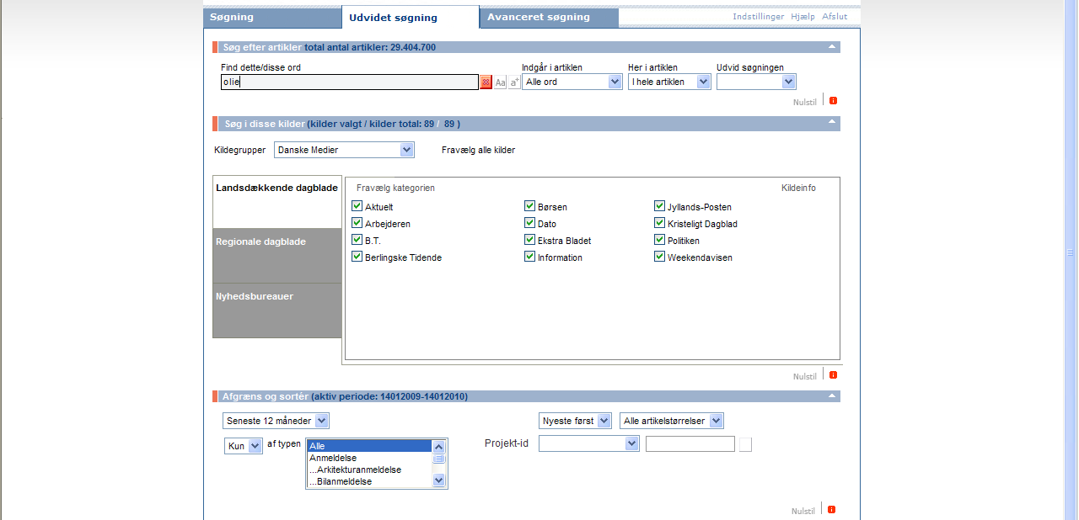

Her kan man fravælge eller tilvælge forskellige medier (fjernsyn, lokalblade osv.). Desuden kan man præcisere søgningen til at det søgte ord indgår i ”hele artiklen”, ”overskriften” eller i ”artikelhovedet”. Derudover kan man vælge kun at finde fx boganmeldelser, debatter, interviews eller andre typer af artikler. Artikeldatabasen går ikke helt tilbage til Stenalderen og som standard er den sat til at søge de seneste 12 måneder, men perioden kan udvides her.
Sådan gør du: Start med at fravælge alle medier vælg alle landsdækkende dagblade søgeperiode 12 måneder.

